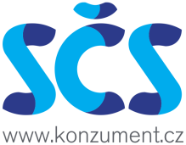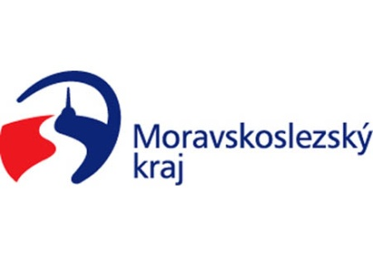
•

TISKOVÁ ZPRÁVA SČS

z vyhlášení a předání Ceny Sdružení českých spotřebitelů:

Spokojený zákazník Moravskoslezského kraje

Ostrava, 13. listopadu 2017 v 15:00 hodin
Krajský úřad Moravskoslezského kraje

Dne 13. listopadu 2017 byly v 15:00 hod. slavnostně vyhlášeny výsledky a 14 podnikatelům předáno ocenění Spokojený zákazník Moravskoslezského kraje 2017. Ocenění firmy převzaly z rukou náměstka hejtmana Moravskoslezského kraje pana Jana Krkošky. Jejich seznam je uveden v příloze této tiskové zprávy.

Ocenění Spokojený zákazník Sdružení českých spotřebitelů vyjadřuje, že podnikatel, který jej získal, poskytuje služby v oboru svého podnikání v souladu s očekáváním spotřebitele a že naplňuje nejen požadavky dané platnými obecně závaznými právními předpisy, ale že má při poskytování služeb či při uvádění výrobků na trh dostatečně srozumitelně deklarovánu jakost a spolehlivost těchto služeb či výrobků a také, že své služby poskytuje spotřebitelům na odpovídající odborné a profesionální úrovni.

Toto ocenění se uděluje na dva roky a jeho cílem je ukázat v různých oborech pozitivní přístup podnikatelů na místní úrovni k otázkám spojeným s kultivací trhu a prosadit i vnímání ochrany spotřebitele jako nedílné součásti regionální politiky a aktivit spadajících do působnosti regionální a místní samosprávy, neboť důvěra a spokojenost spotřebitelů na místní úrovni by měla být vnímána v mnohem větší míře i jako jeden z nástrojů ke zvýšení úrovně hospodářské a sociální soudržnosti v daném regionu a kraji.

Cena Spokojený zákazník byla letos v Moravskoslezském kraji předána již pošestnácté a finančně ji podpořil i Moravskoslezský kraj samotný. „Jsme velmi rádi, že do hodnocení a práce odborných komisí se zapojují nejen spotřebitelé, ale právě i zástupci místních a podnikatelských samospráv, a že se takto zaměřenou podporou daří přispívat i k mnohem vyváženějšímu rozvoji jednotlivých územních obvodů kraje a ČR“ říká místopředseda Správní rady SČS Ing. Libor Novák a dodává „Na základě zhodnocení stávající úrovně ochrany spotřebitele na celostátní a regionální úrovni dospělo SČS k závěru, že ustavení platformy pro spolupráci zástupců regionálních a místních samospráv, orgánů státní správy (dozoru, kontrol, inspekcí) působících v regionu a zástupců podnikatelských samospráv a dalších nevládních organizací působících v oblasti ochrany spotřebitele ve formě Odborné komise pro ochranu spotřebitele na regionální úrovni je užitečná věc.“

Odborná komise pro ochranu spotřebitele byla v Moravskoslezském kraji ustavena v roce 2002 a její předsedkyní je v současnosti JUDr. Věra Korčová, vedoucí odboru vnitra a krajský živnostenský úřad.

Odborná komise pro ochranu spotřebitele Moravskoslezského kraje rovněž projednala a schválila seznam uvedených podnikatelských subjektů, kterým bylo ocenění Sdružení českých spotřebitelů v letošním roce uděleno. Bližší informace o metodice udělování ceny, o kategoriích, v nichž je vyhlašována, a také další bližší informace k ceně jsou uvedeny na adrese http://www.konzument.cz/spotrebitel-v-kraji.php .

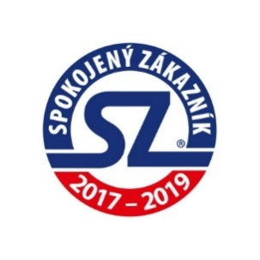

Sdružení českých spotřebitelů (SČS) si klade za cíl hájit oprávněné zájmy a práva spotřebitelů na vnitřním trhu EU a ČR, přičemž zdůrazňuje preventivní stránku ochrany zájmů spotřebitelů: „Jen poučený spotřebitel se dokáže účinně hájit“. SČS působí v řadě oblastí a pokrývá odbornosti ve vztahu k bezpečnosti a kvalitě výrobků včetně potravin, standardizaci, finančním službám aj.

Kontaktní údaje:

Sdružení českých spotřebitelů. z.ú.
Pod Altánem 99/103, 100 00 Praha 10
tel. + 420 261 263 574
e-mail: spotrebitel@regio.cz
web - www.konzument.cz

